الديوان الوطني لتنمية تربية الخيول و الإبل

**Office National de Développement des Elevages Equins & Camelins**

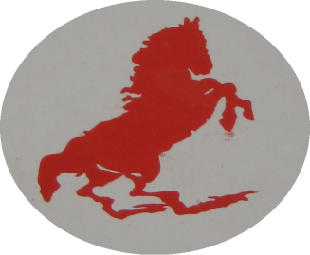

**- O.N.D.E.E.C -**

DECLARATION DE VENTE

Je soussigné, Mr...………………………………………………………………………

Né le…………………. à ……………………., Portant CIN N° ………….., Délivrée le ……………………… par la daïra de …………………………………………...

Déclare avoir vendu mon cheval, dont le signalement suit :

Nom : ………………………………….…………….Race : ………………………….

Age : ……………….…Sexe : ……………Robe : ………….…………………………

N° Mcle : ………………………………..N° Puce :……………………………………

A Mr...…………………………………………………………………………………..

Né le…………………. à ……………………., Portant CIN N° ………….., Délivrée le ……………………… par la daïra de ……………………………………………...

Légalisation APC